易通商电子商务孵化服务中心招聘简章

2010年至今，由易通商出资逾数千万元，并成功与清华大学、方正国际软件开发有限公司联合实施项目开发，方正科技全面负责实施项目测试、把关、验收。另外，易通商目前已投资建设了2座国B军C级容量为500T/座的云端服务器，采用由公安部托管、共同联合使用的模式，为孵化对象企业提供有效保障。并成为国内首家获得公安部授权许可无缝植入ESCA系统功能的电商系统。
在过去的近2年中，易通商的发展模式符合了现代企业发展的需求，目前已与国内二十余家国内知名企业建立了常规化业务合作，并为近三千家企业提供了电子商务孵化技术支持，为电子商务采取孵化模式开了一个好头，并积累了相应足够的经验。

【易通商】一个年轻的生命，他在电商秣兵厉马的时代大潮中应运而生......

【易通商】经历了、走过了、长大了，健康、茁壮……

【易通商】已成为数千企业发展的有效助手……

【易通商】他需要更多的伙伴，携手发展…..

高端合作：







金牌客户：














我们的荣誉：


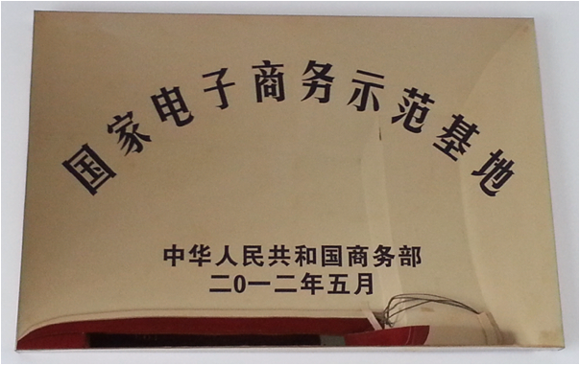
招聘职位：
- PHP软件工程师
招聘人数：10人以上
岗位职责:
1、了解SHOPEX框架,熟练使用CS语言;
2、完成软件系统代码的实现,编写代码注释和开发文档;
2、辅助进行系统的功能定义,程序设计;
3、根据设计文档或需求说明完成代码编写,调试,测试和维护;
4、分析并解决软件开发过程中的问题;
5、协助测试工程师制定测试计划,定位发现的问题;
6、配合项目经理完成相关任务目标。
任职资格:
- 计算机软件或相关专业本科学历以上;
2、熟悉面向对象思想,精通编程,调试和相关技术;
3、熟悉应用服务器的安装、调试、配置及使用;
4、具备需求分析和系统设计能力,、以及较强的逻辑分析和独立解决问题能力;
5、能熟练阅读中文、英文技术文档;富有团队精神,责任感和沟通能力。
工作时间:
每周双休,节假日按国家规定休息,上午8：30点至下午5：30点,每日提供工作餐
需要管理团队
薪资：面议
公司福利：
包吃、交五险、带薪年假、年底双薪、交通补助、话补、报刊费、加班补助

- 网站建设、网页设计
招聘人数：20人以上
岗位职责:
1、负责公司网站的设计、改版、更新;
2、负责公司产品的界面进行设计、编辑、美化等工作;
3、对公司的宣传产品进行美工设计;
4、负责客户及系统内的广告和专题的设计;
5、负责与开发人员配合完成所辖网站等前台页面设计和编辑;
6、其他与美术设计相关的工作。
任职资格:
1、美术、平面设计相关专业,专科及以上学历;
2、有扎实的美术功底、良好的创意思维和理解能力,能及时把握客户需求;
3、精通Photoshop\Dreamweaver\Illustrator等设计软件,对图片渲染和视觉效果有较好认识;
4、善于与人沟通,良好的团队合作精神和高度的责任感,能够承受压力,有创新精神,保证工作质量;
5、应聘时请务必提供个人作品。
工作时间:
每周双休,节假日按国家规定休息,上午8：30点至下午5：30点,每日提供工作餐
需要管理团队
薪资：面议
公司福利：
包吃、交五险、带薪年假、年底双薪、交通补助、话补、报刊费、加班补助

